Муниципальное бюджетное учреждение культуры
«Централизованная библиотечная система города Рязани»
Центральная городская библиотека им. С.А.Есенина
Информационно-библиографический отдел

Народное искусство земли Рязанской

библиографический список литературы

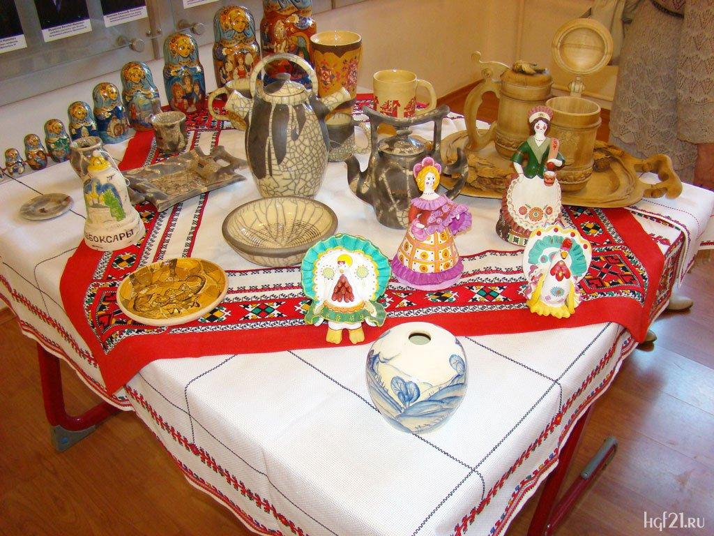

Рязань, 2012

Непременной составляющей декоративно-прикладного искусства практически любого региона России является современное народное искусство, до сих пор тесно связанное с накопленным столетиями коллективным творческим опытом. Мастера различных художественных промыслов продолжают, а нередко и просто возрождают вековые традиции, развивают их и творчески переосмысливают. Создавая уникальные произведения искусства, они тем самым осуществляют непрерывную связь поколений, необходимую для сохранения национального самосознания и национальной культуры.
Не является исключением и Рязанская земля. Исстари славилась своими умельцами Рязанская земля. Подтверждение этому мы до сих пор встречаем в повседневной жизни, когда берём старинное полотенце, вышитое руками бабушки и прабабушки, вешаем на окна занавески, украшенные вышивкой, устилаем полы разноцветными половиками. И не растерялось во времени мастерство рязанских умельцев. Уникальные традиции цветного кружева г. Михайлова занимает особое место среди российских центров кружевоплетения. Оригинальная разновидность тонкой филейной работы – ажурная вышивка белым по белой сетке – сложилась в Кадоме и получила название «кадомский вениз». Один из старинных центров русской керамики – г. Скопин. Керамику Скопина отличают особый стиль и характер изделий, своеобразие форм и декора, не имеющих аналогий в других местностях. Богаты и разнообразны традиции узорного ткачества. Сапожковские мастера прославились изготовлением глиняных игрушек. Народное творчество Рязанской области отличается разнообразием оригинальных художественных решений, изобретательностью, орнаментальным богатством.
В настоящем библиографическом списке представлена литература, которая знакомит с народными промыслами и талантливыми мастерами Рязанщины. Материал сгруппирован в нескольких разделах, отражающих основные вопросы темы, а также о возрождении других промыслов Рязанского края.

Общие вопросы

Горбунов Б.В. Народные промыслы / Б.В.Горбунов // Горбунов Б.В. Касимовская земля: история родного края / Б.В.Горбунов, В.Потапов. – Рязань, 2001. – С.160-164.

Есенина С.Н. Декоративно-прикладное искусство / С.Н. Есенина // Художники Рязанской области. – Рязань, 2007. – С.101-123.

Попова О.С. Русские художественные промыслы: главы 2,3,4 / О.С.Попова, Н.И.Каплан. – М.: Знание, 1984. – 144с.

Гордиенко В. Народное искусство Рязанщины – в столице / В. Гордиенко // Рязанские ведомости. – 2010. – 10 июля. – С.1.
Выставка «Народное искусство Рязанской земли» в Москве.

Гордиенко В. Область ищет свой сувенирный образ / В. Гордиенко // Рязанские ведомости. – 2010. – 24 марта. – С.3.

Гордиенко В. Свет народного искусства / В. Гордиенко // Рязанские ведомости. – 2010. – 17 декабря. – С.11.
Как прошёл Год народного творчества.

Из Москвы с наградами // ТВ панорама. – 2011. – 27 декабря. – С.25.
Рязанские предприятия народных промыслов на выставке
«Ладья. Зимняя сказка – 2011».

Коренева Е. «Без салонности» / Е. Коренева // Рязанские ведомости. – 2011. – 19 января. – С.4.
Выставка декоративно-прикладного искусства Рязанской области
в выставочном зале Союза художников России.

Мысовских А. С творческим размахом / А. Мысовских // АиФ. Рязань. – 22-28 декабря. – С.8.
Закончился Год народного творчества в Рязани.

Курская Коренская ярмарка: наша область отмечена высшей наградой оргкомитета // Рязанские ведомости. – 2008. – 1 июля. – С.2.

Новосёлова Л. Год народного творчества / Л. Новосёлова // Рязанские ведомости. – 2010. – 17 февраля. – С.3.

Серебрякова Е. Вся Россия в гости к нам / Е.Серебрякова // Рязанские ведомости. – 2011. – 26 ноября. – С.3.
Как в Рязани сохраняют древние народные традиции.

Самоделова Е. Родные просторы / Е. Самоделова // Народное творчество. – 2007. - №1. – С.38-39.
Выставка народного творчества «Традиции и современность» в Рязани.

Серебрякова Е. Себя показали, других посмотрели / Е.Серебрякова // Рязанские ведомости. – 2011. – 6 декабря. – С.3.
Областной фестиваль бытовых услуг и ремёсел «Окские сезоны – 2011».

Тихонова Ю. В Рязани стартует Год народного творчества / Ю.Тихонова // Панорама города. – 2009. – 30 декабря. – С.11.

Вышивка, кружевоплетение.

Алпатова Е. Чудо с берегов Прони / Е. Алпатова. – Рязань: Московский рабочий, 1985. – 143с.
Михайловское кружево.

Веденин Ю.И. Сложный нити узор: лирико-публицистические очерки о кружевнице Д.А.Смирновой / Ю.И. Веденин. – Рязань: Узорочье, 2003. – 111с.

Климова Н. Вышивка В.В. Грумковой / Н.Климова. – Рязань: РЦНТ, 1992. – 79с.

Симакова И.Л. Традиции русской народной вышивки в художественных промыслах XIX – XX веков / И.Л. Симакова. – М.: Граница, 2000. – 190с.

Акимова М. «Она шила, красна девица…» / М. Акимова // Народное творчество. – 2009. - №3. – С.20-24.
Традиционная русская ручная вышивка (Рязань).

Акулова О. Михайловское кружево / О. Акулова, Е. Асташина // Народное творчество. – 2007. - №1. – С.40-43.

Баженова Л. Иглотерапия по-рязански / Л. Баженова // Панорама города. – 2011. – 11 мая. С.69.
Гильоширование – техника выжигания рисунка на ткани горячей иглой.

Бантле Д. Перо волшебной птицы / Д. Бантле // ТВ панорама. – 2009. – 1 сентября. – С.8.
Орнаменты по ткани Е. Колодкиной.

Витухин А. Кружевная песня / А. Витухин // Рязанские ведомости. – 2007. – 24 апреля. – С.3.
ЗАО «Труженица» - знаменитые михайловские кружева.

Гордиенко В. Бриллиант русского кружева: Диана Смирнова / В. Гордиенко // Рязанские ведомости. – 2010. – 3 ноября. – С.3.

Гордиенко В. Музыка михайловского кружева / В. Гордиенко // Рязанские ведомости. – 2009. – 18 декабря. – С.8.

Гордиенко В. Самобытное искусство / В. Гордиенко // Рязанские ведомости. – 2007. – 14 апреля. – С.1.
Вышивка Зои Зайцевой.

Жирова И. Мураевенское «кружевничество» / И. Жирова // Мир музея. – 2011. – №6. – С.27-29.

Журавинское кружево // Соколов Д.Л. Рязанская диковинка / Д.Л. Соколов. – Рязань, 2007. – С.15-17.
Мастер журавинского кружева Л.И. Жаркова.

Журавлева Н. Искусницы «вениза» / Н. Журавлева // Рязанские ведомости. – 2007. – 7 апреля. – С.3.

Иванова Л. Российский флаг в честь рязанского кружева / Л. Иванова // Рязанский ежегодник,98. – Рязань, 1998. – С.68.
Рязанское кружево покоряет Европу.

Кадомский вениз // Народное творчество. – 2007. - №6. – С.29-34.

Козадёрова О. Песня в кружеве: [В. Грумкова] / О. Козадёрова // Рязанские ведомости. – 2009. – 4 февраля. – С.3.

Коренева Е. Единственное в мире / Е. Коренева // Рязанские ведомости. – 2011. – 26 мая. – С.4.
Михайловское кружево.

Куркова М. «Кадомская паутинка» для королевы / М. Куркова // Мещерская сторона. – 2009. – 25 ноября. – С.23.

Михайловское кружево // Русские художественные промыслы. – М., 2010. – С.105.

Мищенкова О. Игла заменила кисть / О. Мищенкова // Новая газета. – 2007. – 26 февраля – 4 марта. – С.29.
Картины Н.Глубоковой, вышитые иглой.

Седов М. Полотенце для императора / М. Седов // ЭЖ – Русь. – 2007. – 31 января. – С.15.
История создания михайловского кружева.

Смирнова Г. Венецианское диво рязанской земли / Г. Смирнова // Панорама города. – 2009. – 18 марта. – С.68.

Смолярова М. Венецианская сказка на русский лад / М. Смолярова // АиФ. Рязань. – 2011. – 28 декабря. – С.18.
Кадомский вениз.

Тепловодская Е. Кадомский вениз / Е. Тепловодская // Рязанский следопыт. – 1995. - №8. – С.35-38.

Фоканова Л. Кружевница из Сасова – «рекодсвумен» России! / Л. Фоканова // Панорама города. – 2008. – 2 апреля. – С.73.
А.И.Рожкова – мастер кружевоплетения.

Хотенцева М.В. Художественное своеобразие михайловского кружева / М.В. Хотенцева // Студент – исследователь – педагог: материалы конференции … - Рязань, 2009. – С.244-247.

Чудо вышивка – в Рязани // Вечерняя Рязань. – 2010. – 30 декабря. – С.14.
Компьютерная вышивка.

Ткачество. Шитьё.

Сысоева Н.И. Касимовское узорное ткачество / Н.И. Сысоева. – М.: Госместпромиздат, 1963. – 26с.: ил.

Крылов В. Лоскутики красоты / В. Крылов // Переяславль: сборник №9. – Рязань, 2005. – С.115-117.
Художник лоскутного творчества.

Лебедева Е. Эксклюзив из лоскутков / Е. Лебедева // Рязанские ведомости. – 2008. – 26 марта. – С.4.
Выставка « Магия лоскутных узоров».

Седов М. Тяжёлая крестьянская бумага / М. Седов // ЭЖ – Русь. – 2007. – 28 февраля. – С.15.
История изготовления ткани – сарпинка.

Терлеева Н. Лоскутики и турурушечка / Н. Терлеева // Панорама города. – 2008. – 7 мая. – С.66.
Лоскутное шитьё и глиняные игрушки И. Лебедевой.

Терлеева Н. Ткачиха из Савватьмы / Н. Терлеева // Панорама города. – 2009. – 28 октября. – С.69.
М.Ф. Садовникова – ткачество домашних половиков.

Народный костюм.

Войдинова Н.М. Русские народные костюмы, бытовавшие с конца XVIII до начала XX века на территории Рязанской губернии / Н.М. Войдинова // Войдинова Н.М. Куклы в доме / Н.М. Войдинова. – М., 1998. – С.96-130.

Горбунов Б.В. Народная одежда / Б.В.Горбунов // Горбунов Б.В. Касимовская земля: история родного края / Б.В. Горбунов, В. Потапов. – Рязань, 2001. – С.159-160.

Панкова Т.М. Рязанский традиционный народный костюм / Т.М. Панкова. – Рязань: РЦНТ, 1992. – 123с.: ил.

Русский народный костюм. – [Б.м.]: Внешторгиздат, [Б.г.]. – 32с.: ил.

Керамика.

Рогов А.П. Кладовая радости / А.П. Рогов. – М.: Просвещение, 1982. – 240с.

Рязанская глиняная игрушка / сост. А.Н. Фрумкин. – Рязань: РОНМЦ, 1991. – 29с.

Хохлова Е.И. Керамика Скопина / Е.И. Хохлова. – Рязань: Приз, 2000. – 128с.: ил.

Художественная керамика Гжели и Скопина / авт.-сост. Н.С. Григорьева. – Л.: Искусство, 1987. – 150с.: ил.

Алейникова Ю. Огонь, мерцающий в сосуде / Ю. Алейникова // Наше наследие. – 2007. - №82. – С.91-99.
Скопинская керамика.

Баженов В. Верность традициям старых мастеров / В. Баженов // Рязанские ведомости. – 2010. – 14 января. – С.3.
Художник – гончар А.И. Рожко.

Баженов В. Классик скопинского промысла / В. Баженов // Рязанские ведомости. – 2010. – 13 октября. – С.3.
Мастер скопинской керамики М.М. Пеленкин.

Баженов В. Скопа гончарная / В. Баженов // Рязанские ведомости. – 2009. – 15 июля. – С.3.

Верёвкина Ю. Искусство предков – в её руках / Ю. Верёвкина // Панорама города. – 2011. – 26 января. – С.68.
Мастер-керамист Ольга Шириня.

Гаранин Е. Мастер забытого дела / Е. Гаранин // ТВ панорама. – 2009. – 18 августа. – С.8.
Художник по израсцам В. Сташкевич.

Гордиенко В. В гостях у Тимофея Андреевича / В. Гордиенко // Рязанские ведомости. – 2008. – 12 сентября. – С.23.
Мастер глиняной игрушки Т.А. Кондрашов.

Граков В. Город гончаров / В. Граков // Мещерская сторона. – 2010. – 15 сентября. – С.16.
В Скопине прошёл 4-й Международный фестиваль гончаров.

Гудовская О. Глиняная игрушка / О. Гудовская // Рязанский ежегодник, 2000. – Рязань, 2000. – С.68-69.

Демидкова Н. Керамическое волшебство / Н. Демидкова // Рязанские ведомости. – 2009. – 20 ноября. – С.1.
Главный художник ЗАО «Скопинская керамика» Т.К. Голованова

Неклюдова О. Судьба скопинской керамики: сценарий / О. Неклюдова // Хроники краеведа. – 2009. - №1. – С.59-63.

Протопопова И. Скопинская керамика известная и неизвестная / И. Протопопова // Рязанский ежегодник,98. – Рязань, 1998. – С.70-71.

Рогов А. Воспоминание о лесах / А. Рогов // Голубая Мещера. – М.,1988. – С.337-348.

Рязанские улютки: (глиняные игрушки) // Блинов Г. Чудо-кони, чудо-птицы: рассказы о русской народной игрушке / Г. Блинов. – М., 1977. – С.116-119.

Рязань узнают по громотушкам и обережкам // Нам есть чем гордиться: Рязань и Рязанская область. – Рязань, 2005. – С.17.
Детский центр народных промыслов «Рязанский оберег» - глиняные игрушки.

Светлова Е. Древний промысел Скопина / Е. Светлова // Деловая неделя. – 2010. - №12. – С.23.

Седов М. Гончар и его дело / М. Седов // ЭЖ – Русь. – 2007. – 9 мая. – С.15.
История развития гончарного дела в Рязанской губернии.

Сидорова О. Рязанская птица счастья / О. Сидорова // ТВ панорама. – 2008. – 4 ноября. – С.17.
Глиняные птицы Ольги Шустиной.

Скопинский соловей // Русские художественные промыслы. – М., 2010. – С.89.
Глиняные игрушки.

Терлеева Н. Фантазёр из Выркова / Н. Терлеева // Панорама города. – 2008. – 5 марта. – С.67.
Мастер Вырковской глиняной игрушки В.П. Есин.

Тихонов К.В. Гончарный промысел в селе Петрово Ряжского района Рязанской области в XX веке / К.В. Тихонов // Материалы и исследования по рязанскому краеведению. Том 1. – Рязань, 2000. – С.76-87.

Шанаева Н. Возрождая традиции / Н. Шанаева // Рязанские ведомости. – 2007. – 21 марта. – С.3.
Изготовление глиняных игрушек в Шацкой детской художественной школе.

Щетинина Ю.А. Народное искусство Рязанского края. Скопинская керамика / Ю.А. Щетинина // Студент – исследователь – педагог: материалы конференции… - Рязань, 2009. – С.262-266.

Работы по дереву.

Бантле Д. Дом без гвоздя / Д. Бантле // ТВ панорама. – 2011. – 9 августа. – С.62.
Плотники рязанского края.

Горбунова Г. Рязанские бондари по России славились / Г. Горбунова // Родной город – Рязань. – 2009. – 1 июля. – С.46.

Манов Ю. Рукотворные чудеса / Ю. Манов // Деловая неделя. – 2011. - №30. – С.23.
Музей деревянного зодчества в деревне Лункино.

Опаренкова А. Касимовская хохлома / А. Опаренкова // Рязанский ежегодник, 99. – Рязань, 1999. – С.75.

Сёмина М. Плетей Завертяев / М. Сёмина // Новая газета. – 2009. – 4-10 мая. – С.19.
Мастер по плетению лаптей В.И.Завертяев.

Сёмина М. Эх, лапти! / М. Сёмина // Народное творчество. – 2007. - №1. – С.39.
Выставка старинных ремёсел «Эх, лапти» в Рязани.

Пейзаж с подсолнухами // Соколов Д.Л. Рязанская диковинка / Д.Л. Соколов. – Рязань, 2007. – С.9-14.
Резчик по дереву А. Урубков.

Сумин А. Деревянная сказка Зимина / А. Сумин // ТВ панорама. – 2011. – 20 сентября. – С.67.
Резчик по дереву А.Зимин.

Терлеева Н. Плетельных дел мастер / Н. Терлеева // Панорама города. – 2011. – 15 июня. – С.75.
А.Сороковых – плетение из лозы.

Чернышова М. Сасовский папа Карло / М. Чернышова // Мещерская сторона. – 2009. – 2 декабря. – С.26.
Мастер резьбы по дереву А. Хазиков.

Работы по металлу.

Верёвкина Ю. Скопинский Левша / Ю. Верёвкина // Панорама города. – 2011. – 27 июля. – С.75.
Гравёр по металлу Б.Д. Кузнецов.

Гусаров В. «Колюще-режущее» село / В. Гусаров // «МК» в Рязани. – 2008. – 24 сентября – 1 октября. – С.15.
Деревня Ножи Сараевского района – родина изготовления ножей.

Завьялов В.И. Кузнечное ремесло Старой Рязани: металлографические исследования последних лет / В.И. Завьялов // Битва на Вожже – предтеча возрождения средневековой Руси: сборник научных статей. – Рязань, 2004. – С.332-344.

Иванова Л. Когда покоряется металл / Л. Иванова // Рязанские ведомости. – 2011. – 12 октября. – С.6.
Мастер по чеканке и горячей эмали Б. Александров.

Кулиничин Н. Касимовские колокольцы / Н. Кулиничин // Кулиничин Н. Преданья земли Рязанской: записки краеведа / Н. Кулиничин. – Рязань, 2002. – С.47-53.
Кулиничин Н. «Колокольчик среброзвонный» / Н. Кулиничин // Переяславль: сборник №4. – Рязань, 1995. – С.91-93.

Сидорова О. Как рязанский кузнец на весь мир прославился / О. Сидорова // Родной город – Рязань. – 2010. – 1 сентября. – С.20-21.
Мастер ручной ковки В. Васильев.

Сумин А. Самоварный маэстро / А. Сумин // ТВ панорама. – 2009. – 22 сентября. – С.15.
Мастер по старинным самоварам Н.Панин.

Терлеева Н. Истье стало городом кузнецов / Н. Терлеева // Панорама города. – 2011. – 14 сентября. – С.8.
Международный фестиваль «Секреты средневековых кузнецов» на
рязанской земле.

Шапилова Е.В. К истории кузнечного ремесла в Переяславле Рязанском XVI – XVII вв. / Е.В. Шапилова // Четвёртые Яхонтовские чтения: материалы конференции… - Рязань, 2008. – С.378-386.

Изготовление кукол.

Гордиенко В. Куколка – это вам не пустячок / В. Гордиенко // Рязанские ведомости. – 2008. – 29 октября. – С.3.
Первый областной конкурс-выставка кукол.

Ларина О. Кукольный дом Ольги Коробовой /О. Ларина // Мещерская сторона. – 2010. – 24 марта. – С.16-17.

Сеничева Е. Гнётка предсказывает, Стригушка развлекает, а Толстушка-Костромушка помогает родить / Е. Сеничева // Родной город – Рязань. – 2011. – 13 июля. – С.80-81.
Куклы О. Пупышевой.

Телегина В. «Добрая», то есть нарядная / В. Телегина // Клуб. – 2010. - №4. – С.22-24.
Куклы в женских костюмах центра России (Рязанская область).

Терлеева Н. Оберег для всей России / Н. Терлеева // Панорама города. – 2010. – 29 декабря. – С.67.
Рязанская кукла для главной ёлки страны.

Разное.

Агапов А. Чудо – колье / А. Агапов // Панорама города. – 2010. – 9 июня. – С.62.
Мастер бисероплетения А. Зубкова.

Жилина Н.В. Зернь и скань рязанских барм / Н.В. Жилина // Георгий Карлович Вагнер – учёный, художник, человек. – М., 2006. – С.314-324.

Терлееева Н. А не подшить ли нам валенки? / Н. Терлеева // Панорама города. – 2008. – 23 января. – С.66.
Потомственные валяльщики Квасовы.

Титов Г. Валяйте! Нам ещё осталось, чем гордиться / Г. Титов // Новая газета. – 2007. – 12-18 февраля. – С.32.
Выставка «Рязанский валенок».

Составитель:
Борисенко Т.М., главный библиограф
информационно-библиографического
отдела ЦГБ имени С.А. Есенина

